מפת מנועים: כל אזור לבן מייצג משטח שאפשר להזיז אנכית.

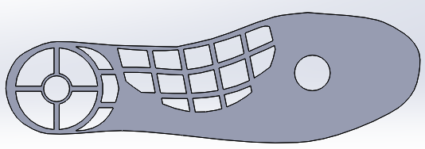

מפת חיישני לחץ:

-חישה של עד 90 ק"ג



-חישה של עד 5 ק"ג

לחיישנים נתייחס לפעמים כקבוצות (שחורים קדמי, שחורים אחורי וכדו') ולפעמים נייחס חשיבות להבדלים בין מדדי חיישן אחד למדדי החיישן שצמוד אליו.

כל התוצאות המדדים והתוצאות הרצויות הן יחסיות לאזורים השונים בכף הרגל.

נתונים המתקבלים:

גובה המשטחים: לכל מנוע יחובר אנקודר שייתן משוב למערכת לגבי גובה המשטח. (יחידות -מילימטר )

לחץ: כל חיישן לחץ יספק משוב למערכת ביחידות של ק"ג

תפקיד התוכנה:

במצב עמידה: במצב הליכה:

קבלת נתוני גובה ולחץ מהארדואינו בכמה מחזורי צעד

קבלת נתוני גובה ולחץ מהארדואינו

סידור הנתונים כך שהתוכנה תקבל תמונת מצב של פיזור הלחצים בשלבים השונים של הצעד. (נחלק את מחזור הצעד ל 4 חלקים- צריך אישור של פיזיוטרפיה)

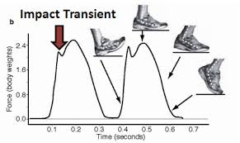

סידור הנתונים כך שהתוכנה תקבל תמונת מצב לגבי פיזור הלחצים

הצגת נתונים למטפל:

1.מפה תלת ממדית של המדרס (מתקבל מהאנקודרים שבמנועים)

2. מפה של יחס פיזור הלחצים על פני כף הרגל (מתקבל מחיישני הלחץ)

הצגת נתונים למטפל:

1.מפה תלת ממדית של המדרס (מתקבל מהאנקודרים שבמנועים)

2. מפה של יחס פיזור הלחצים על פני כף הרגל (מתקבל מחיישני הלחץ) בשלבים השונים של הצעד

קבלת פקודות לשינוי גבהי משטחי ההגבהה מהמטפל ושידור לארדואינו (צורת ניתנת הפקודות – צבעים, מספרים, +- וכדו' יוחלט ע"י הסטודנטיות לפיזיותרפיה)

מילוי הפקודות יצטרך להתבצע באיטרציות כי כל הגבהה תשנה את הנתונים שהתקבלו מאזורים שכבר שונו.

לא נצפה מהתוכנה לאבחן פתולוגיות ולתת מענה, המטפל יעשה זאת.

שלב א' בפרויקט

1. איבחון -  הצגת הנתונים שמגיעים מחיישני הלחץ והזווית כנתונים יבשים.
2. הצגה של תמונת מצב והתאמתה לפתולוגיות (נקודתיות) השמורות במערכת
3. שליחת פקודות מהמערכת אל המדרס לצורך תיקון, כולל יכולת ליצירת תבניות ידועות מראש כאופציה ראשונית לתיקון ובדיקת תגובה
4. יצירת ממשק משתמש נוח לתפעול של היכולות הנ"ל

שלב ב' של הפרויקט

1. הצעת אפיון לבעיה/ות אפשריות על פי הנתונים.
2. הצגת תמונה ויזואלית של מצב הלחצים על כף הרגל (במצב סטטי). לשקול אפשרות שימוש בMATLAB.
3. אופציונאלי (לפי לו"ז וניתוח יכולות בהמשך) : הכנסת בעיה/כאב של המטופל והצעת טיפול/בדיקה לשיפור

שלב ג' (צריך להישקל בהמשך אם אפשרי ואם נצרך)

1. הצגת תמונה עדכנית של הלחצים בlive , גם בזמן הליכה.